Synchronizacja z robotami
Oprogramowania B&R lepiej wykorzystuje potencjał robotów
B&R dodał nowe funkcje do swojego pakietu oprogramowania - mapp Motion. Teraz możliwe jest intuicyjne przedstawienie rzeczywistej struktury złożonej maszyny w konfiguracji. Różne podsystemy maszyny można z łatwością ze sobą połączyć. Ruchy robotów można łatwo zsynchronizować z systemami portalowymi lub stołami do obróbki bez dodatkowego programowania.

Funkcja "Frame hierarchy" może być używana do zobrazowania rzeczywistej struktury maszyny. Układy współrzędnych można umieścić w kluczowych punktach, takich jak kołnierz mocowania narzędzia. Każdemu układowi współrzędnych można przypisać nazwę, która identyfikuje go w aplikacji. Zapewnia to wyraźnie zorganizowany czytelny kod - nawet w złożonych aplikacjach.
Zoptymalizowane ruchy robota
Funkcja "Programmed moving frame" łączy układ współrzędnych z osią i definiuje dodatkowy stopień swobody. Pozwala to na zoptymalizowane ruchy i lepsze wykorzystanie dynamiki robota. Funkcja wciela ruch systemów portalowych do obliczeń ścieżki robota. Programista nie musi ręcznie koordynować ruchów systemu bramowego i robota. To samo dotyczy przypadków, gdy robot lub maszyny CNC są połączone z ruchomymi stołami do obróbki.
Ogólne planowanie ścieżki
Tylko jeden kontroler jest niezbędny dla maszyny, robota i innych ruchomych elementów. Robot i dodatkowe komponenty działają jako jedna jednostka. Skoordynowane planowanie ścieżek pozwala na optymalne wykorzystanie dynamicznych ograniczeń poszczególnych komponentów. Gwarantuje to również, że wszystkie określone parametry procesu są przestrzegane, na przykład względna prędkość między narzędziem a obrabianym przedmiotem.

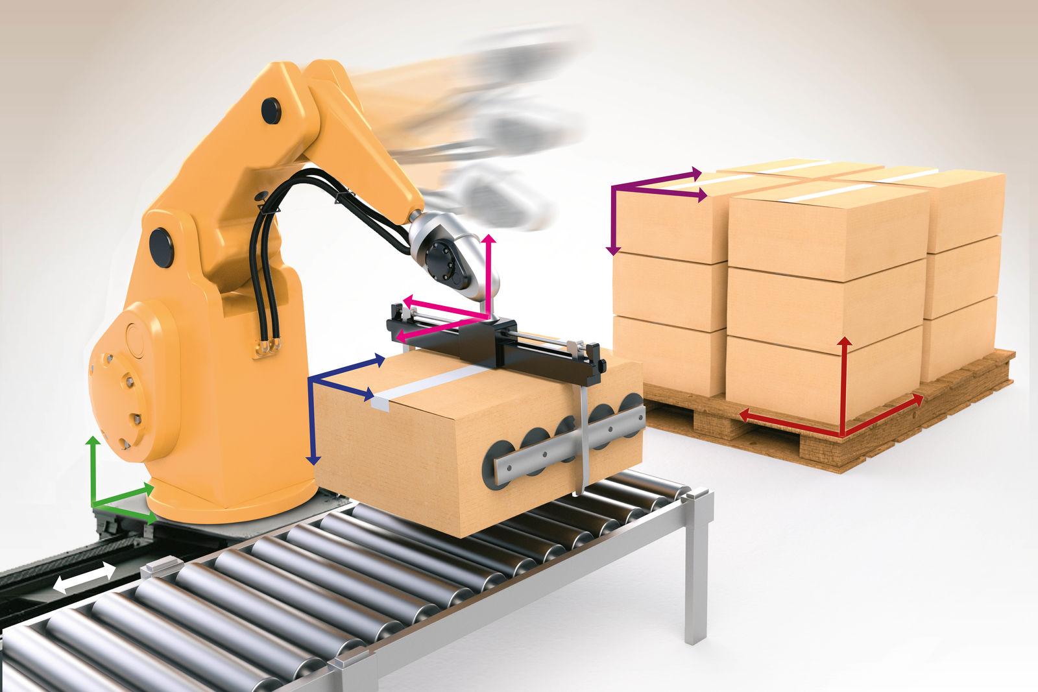
mapp Motion ułatwia synchronizację ruchów robotów z systemami portalowymi lub stołami do obróbki bez dodatkowego oprogramowania.

O firmie B&R
B&R to innowacyjna firma z branży automatyzacji z siedzibą w Austrii i przedstawicielstwami na całym świecie. Od 6 lipca 2017 B&R stała się jednostką biznesową Grupy ABB. Jako globalny lider w automatyce przemysłowej, B&R łączy najnowocześniejsze technologie z kunsztem inżynieryjnym, oferując klientom z praktycznie każdej branży kompleksowe rozwiązania z zakresu automatyki maszyn i automatyki zakładowej, sterowania napędami, interfejsów HMI oraz zintegrowanej technologii bezpieczeństwa. Dzięki standardom komunikacji przemysłowej IoT, takim jak OPC UA, POWERLINK i openSAFETY, a także z wydajnym środowiskiem programistycznym Automation Studio, B&R nieustannie przedefiniowuje przyszłość technologii automatyzacji. Duch innowacyjności, który prowadzi B&R na szczyt przemysłowej automatyzacji, jest wzmacniany zamiłowaniem do upraszczania procesów i wyprzedzania oczekiwań klientów.
Aby uzyskać więcej informacji odwiedź stronę www.br-automation.com

